“悦”读时光，亲子同行
四月，春光美如斯，正是读书时。
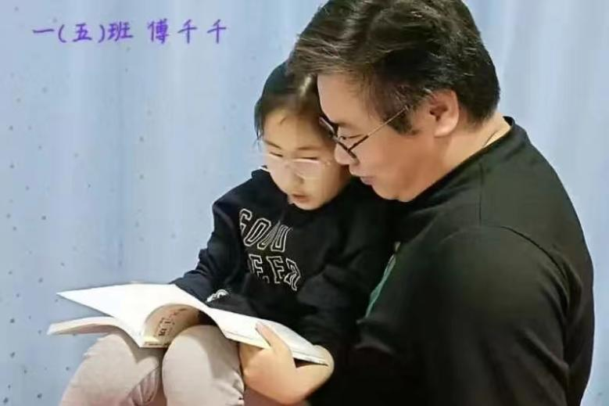
书籍是孩子们学习成长最好的一种陪伴。4月23日，世界读书日，为培养一颗“爱阅读”的心，齐贤学校的贤美少年邀约自己的爸爸妈妈，在这个周末，开启了一段“悦”读时光。
【亲子同行，“悦”读美好】
让读书开启一段美好的亲子时光。孩子们在父母的陪伴下，通过多渠道的阅读方式，选择自己喜欢的内容进行阅读。
【阅读感悟，分享于你】
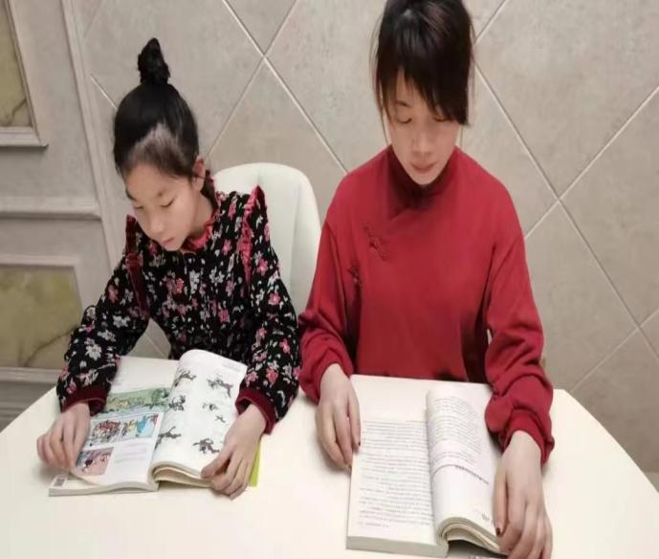
让书香浸润我们的童年。读书的收获，在于习惯的培养，在于读后的不同感悟与体会。
童趣故事我来讲
阅读小报我来绘
阅读计划我来做
好书推荐我来说

“悦”读时光，亲子同行，让我们用自己的行动，感受居家时光里的小美好，收获“宅”在家里的阅读好习惯。
同学们，从今天起，让我们爱上阅读，让阅读书籍成为生活中的一种习惯，让阅读思想浸润美好心灵。

